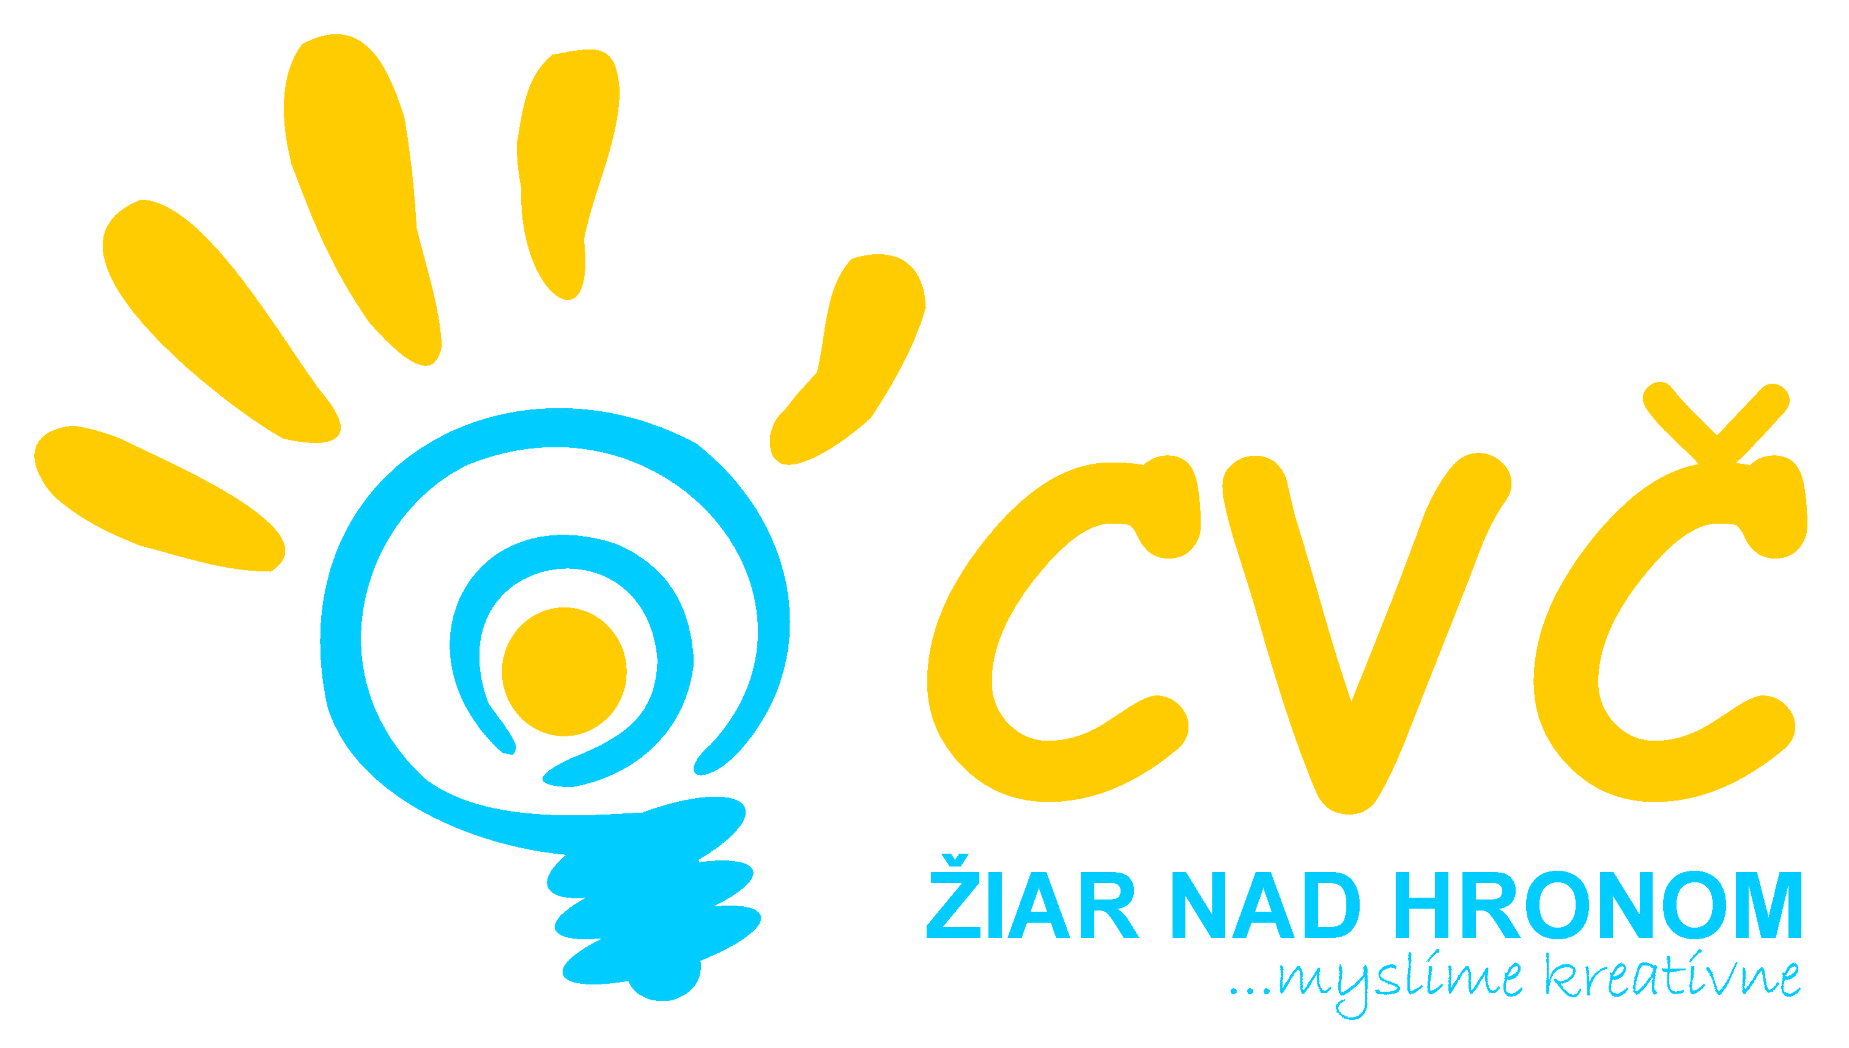Program na mesiac Október 2018
Oddelenia Centra voľného času v Žiari nad Hronom
Šport | Estetika  Pedagogika | Prírodoveda  Veda a technika | Mládež
18.10.2018 o 08:45 hod.  Futbalový turnaj detí MŠ o  „Putovný pohár riaditeľky CVČ“  (siedmy ročník futbalového turnaja medzi deťmi MŠ v našom meste)  Miesto: ZŠ, Ul. Dr. Janského č. 2,  Žiar nad Hronom  Účastníci: deti MŠ  18.10.2018 o 12:30 hod.  Zasadnutie OR SAŠŠ  (porada o športových aktivitách pre školy v školskom roku 2018/2019)  Miesto: zasadačka mestskej plavárne v Žiari nad Hronom  Účastníci: učitelia telesnej výchovy a športu ZŠ a SŠ v okrese  18.10.2018 hod. o 7:45 hod.  KK Cezpoľného behu – ZŠ, SŠ  (spolupráca pri školskej postupovej súťaži vyhlásenej SAŠŠ)  Miesto: ZŠ, Ul. Jilemnického 2, Žiar nad Hronom  Účastníci: žiaci ZŠ, študenti SŠ  23.10.2018 o 08:00 hod.  OK Vybíjaná najmladších  (školská športová postupová súťaž pre žiakov 1. až 4. ročníka ZŠ)  Miesto: telocvičňa ZŠ, Ul. Jilemnického 2, Žiar nad Hronom  Účastníci: deti z I. stupňa základných škôl v okrese | 26.10.2018 o 13:30 hod.  Mám svojich starkých  veľmi rád  (XIV. ročník besiedky a vyhodnotenia literárno-výtvarnej súťaže pri príležitosti mesiaca úcty k starším)  Miesto: zasadačka MsKC  Účastníci: víťazi a pozvaní hostia  19.10.2018 o 13:00 hod.  Miss bábika  (súťaž v starostlivosti o bábiku)  Miesto: Špeciálna ZŠ, Ul. Hutníkov 302, Žiar nad Hronom  Účastníci: školský klub detí špeciálnej ZŠ | 24.10.2018 o 12:00 hod.  25.10.2018 o 12:00 hod.  Viac o počasí  (Exkurzia v meteorologickej stanici v Žiari nad Hronom)  Miesto: meteorologická stanica Žiar nad Hronom  Účastníci: žiaci 7. ročníka ZŠ  9. – 26.10. 2018 o 07:45 hod.  Anonymita a súkromie na internete  (Cyklus „Viem kto som“ – bezpečné používanie internetu)  Miesto: základné školy a OGY v meste Žiar nad Hronom  Účastníci: žiaci 6. ročníka ZŠ a prímy osemročného Gymnázia | 5.10.2018 o 15:00 hod.  Stretnutie mestského žiackeho parlamentu  Miesto: obývačka CVČ Žiar nad Hronom  Účastníci: zástupcovia ZŠ a OGY  (nominovaní členovia MŽP)  29.10.2018 o 17:00 hod.  Mini Helloween disco show  (spolupráca pri diskotéke spojenej so stanovištiami pre deti)  Miesto: MsKC  Účastníci: verejnosť
 |  |  | Projekty a ostatné
október 2018 od 07:45 hod.
Zdravý úsmev
(dlhoročný, úspešný projekt v oblasti zdravia a dentálnej hygieny)
Miesto: základné školy v meste Žiar nad Hronom
Účastníci: deti I. a II. ročníka ZŠ

Pripravujeme
OK Technickej olympiády Násilie a ochrana majetku Volejbal chlapci SŠ Život v našich lesoch
Školenie trénerov k FLL Viac o dobrovoľníctve – viac o živote RK vybíjana najmladších Mladí lesníčkovia
OK Olympiády v Slovenskom jazyku a literatúre Futsal cup chlapci Mladí včelárikovia
Kráľovná a sladké potešenie

Pravidelná záujmová činnosť
Malý výtvarník  Malý výskumník  Rekreačné plávanie MŠ  Gymnastika MŠ  Tanečná MŠ  DFS Hronček MŠ  Zdravé nôžky pre MŠ | Rekreačné plávanie ZŠ  Kreatívna tvorba  DFS Hronček ZŠ  Maškrtníček  Šach  Moderný tanec | Hravá ruština  Gymnastika ZŠ  Halový futbal  Legovačka  Zdravé nôžky ZŠ | Stolný tenis  Florbal ml.  Florbal st.  Pumptrack  Klub Most

